空间光通信技术简介

空间光通信又称为激光无线通信或无线光通信。根据用途又可分为卫星光通信和大气光通信两大类。自从60年代激光器问世开始，人们就开研究激光通信，这时的研究也主要集中在地面大气的传输中，但因各种困难未能进入实际应用。低损耗光纤波导和实用化半导体激光器的诞生为激光通信的实际应用打开了大门，目前光纤通信已经遍布世界各国的各个城市。由于对无线通信的需求的增长，再有卫星激光通信的快速发展，自从90年代开始，人们又开始重新对地面无线光通信感兴趣，进行了大量的研究，并且开发出可以实用的商业化产品。
一、开展空间光通信研究的意义及应用前景
- 作为卫星光通信链路地面模拟系统的技术组成部分
卫星光通信链路系统在上卫星前必须有地面模拟演示系统，以保障电子系统、光学系统、机械自动化控制系统等各子系统的良好工作。在链路捕捉完成以后，与以太网相连的无线光通信系统借助于光链路的桥梁，源源不断地输送以太网上的信息，这是考验光链路稳定性能的重要指标。
- 为低轨道卫星与地面站间的卫星光通信打下良好的技术基础
低轨道卫星与地面站的通信会受到天气的影响，选择干旱少雨地区建立地面站在相当程度上缓解了这一矛盾，再通过地面站之间的光纤网可以把卫星上信息送到所需地点，这从技术上牵涉到空间光通信网与光纤网连接问题，这方面问题已经基本得到解决。
- 空间光通信具有巨大的潜在市场和商业价值
- 可以克服一些通常容易碰到的自然因素障碍
当河流、湖泊、港湾、马路、立交桥和其它自然因素阻碍铺设光纤时，无线光通信系统可跨越宽阔的河谷，繁华的街道，将两岸或者岛屿与陆地连接起来。
- 提供大容量多媒体宽带网接入
用无线光通信系统作为接入解决方案，不需耗资、耗时地铺设光纤就能满足对办公大楼或商业集中区大容量接入的需要。
- 可为大企业、大机关提供内部大容量宽带网
无线光通信系统能在企业、机关范围内为建筑物与建筑物之间的大容量连接提供一种开放空间传送的解决方案。
- 为公安、军队等重要部门提供高速宽带保密通信。
- 支持灾难抢救的应急系统
无线光通信系统可为灾难抢救提供一种大容量的临时通信解决方案
- 为一时性大规模的重要活动提供临时的大规模通信系统
例如，奥运会和其他体育运动会、音乐会、大型会议以及贸易展览会等专门活动往往需要大容量宽带媒体覆盖。无线光通信系统能提供一种迅速、经济而有效的解决方案，不受原有通信系统的带宽限制，也不用再去办理光纤铺设许可证。
二、 空间光通信的优势
- 组网机动灵活
无线光通信设备将来可广泛适用于数据网（Ethernet，Token Ring，Fast Ethernet，FDDI，ATM,STM-x等）、电话网、微蜂窝及微微蜂窝（E1/T1—E3/T3，OC-3等）、多媒体（图像）通信等领域。可以把这些网上信息加载在光波上，在空气中直接传输出去，这种简便的通信方式对于频率拥挤的环境是非常理想的，例如：城市、大型公司、大学、政府机构、办公楼群等。
- 克服天气对激光传输的影响，实现全天候通信
不同的恶劣天气对无线光通信有不同的影响，但由于器件及技术的进步，且通过对大气特性研究的进展，无线光通信技术已基本上可以克服或者大大减轻了这种影响，一些公司的无线光通信产品可以实现全天候通信。
- 无需频率许可证
据2000年5月26日新闻报导，无线通信频率资源紧张，电磁环境恶劣。而无线光通信的载波为光频，高于目前广泛应用的微波频率3~4个量级，而且光束发散角很小，在毫弧度量级。因此，不存在电磁干扰的问题，也就无需申请频率许可证。同时它也就具有了更好的保密性与可靠性。
- 无需铺设光缆或电缆，安装迅捷、使用方便，成本低廉
建立通信信道无需铺设光缆或者电缆，只需将光发射和接收天线（望远镜）对准即可。可以迅速建立楼群之间的通信联系，特别在施工现场还没有基础设施，或地势奇特（山顶和山脚要实现高码率通信），或不能立即在地下挖设管道铺设光纤，如街道，江河（挖设管道必须经过市政有关部门的批准），无线光通信的优势更是巨大的。
- 光、电、机一体化、小型化
现在使用轻便小巧的半导体激光器，替代过去的气体或者固体激光器，使得无线光通信得以小型化、实用化。
- 军事上应用潜力巨大
由于无线光通信产品具有上述所说的保密性好、可靠性高、建设安装迅捷、方便等优点，该产品还特别受军方的重视，在边防哨所、人烟稀少的山区，铺设电话线、数据线（电缆火光缆）成本太高，而且建设周期太长，不适合军方的要求。甚至在舰艇与岛屿、舰艇与舰艇之间也需要进行高码率通信，这就非无线光通信莫属。无线光通信系统在几公里到十几公里的范围内几乎全天候工作，能很好地满足军事需求。其发散角小、无电磁泄漏的特性增加了军事应用前景。
三、空间光通信国内外研究开展状况
这里主要介绍大气光通信的情况，有关卫星光通信的介绍参见另文。
目前，无线光通信已成为发达国家宽带通信的关键技术，美国在政府花巨资开展该领域应用基础研究之后，AT&T、Cisco和Nortel已投入数十亿美金研发该类技术和产品。AT&T已成立庞大的光无线通信服务公司，在全球推广该类产品。在北美和欧洲，光无线通信被公认为未来最有前途的通信技术之一。
- 从卫星光通信的副产品发展成独立的热门产业
卫星光通信是目前通信领域的研究热点，前些年由各国军方控制该项技术，近年来已形成为商业公司的投资热点，如Teledesic子系统集资90亿美元，以光和微波混合通信方式覆盖全球。国际上几家搞卫星光通信多年的大公司或实验室都有自己的卫星光通信的地面演示系统，而且最近一两年从卫星光通信中分出一部精力专门搞地面无线光通信，它既是卫星光通信的基础，但专门用于地面时，又有其不同之处，由于广阔的经济效益，目前已从卫星光通信的副产品发展成一个独立的热门产业。 SPIE协会的FSLCT文集中已开始有大量的文章讨论无线光通信，并且从1998年开始，SPIE专门组织了一个无线光通信（Optical Wireless Communication）会议，每年在美国召开一次，并出版会议文集。无线光通信逐渐在全球通信行业中热起来，例如，美国军方支持的喷气动力实验室（JPL）在1999年做了一项相距45公里水平面光链路实验，其用了4个780nm信标光建立链路，840nm激光通信，在2000米高度，空气质量为4级的情况通信；美国圣地亚哥大学、马里兰大学以及Texas大学，美国的Eagle Optoelectronics公司， fSONA通信公司，KVA技术公司，Laser Diode Systems Corp，lasinc公司以及以色列的JOLT公司也在做这方面的研究和开发，具有相当规模的数AstroTerra公司（简称AT公司）和Lucent公司（朗讯公司）。美国军方支持的AT公司以前一直从事卫星光通信，现在投入很大一部分精力从事地面光通信，并且推出了自己的产品Terralink，它能提供通信距离为8公里、双工、协议透明、码率达230Mbps的通信能力，以及622Mbps，3.5 公里的通信能力，所用接收和发射天线面积为50cm²，接收灵敏度高达-46dBm，发射功率为20毫瓦，另外还采用了自动跟踪技术以补偿建筑物的摇摆。特别要说明的是另一家光通信的巨头Lucent（朗讯）公司在1999年做了相距2.4公里码率为2.5Gbps,波长为1550nm 的无线光通信实验，2000年做了40Gbps密集波分复用4.4公里无线光通信实验。它采用接收、发射共一个Schmidt-Cassegrain望远镜的光学装置。发射端由三个1550nm的DFB信号激光和一个785nm的信标激光，信号激光通过掺铒光纤放大，输出功率高达+27dBm，接收端通过接收望远镜将光功率耦合到光纤中再接入APD@2.5Gbps。在2001年发表的文章中，朗讯公司做了目前通信容量最大的通信系统，采用光线放大器，可以在200m的通信距离，实现20Gbps至160Gbps码率的数据通信，其采用的发散角为0.5mrad，接收孔径为20cm。

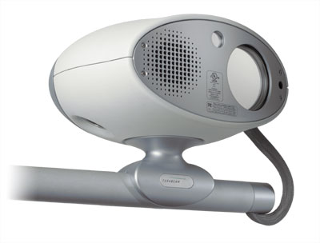
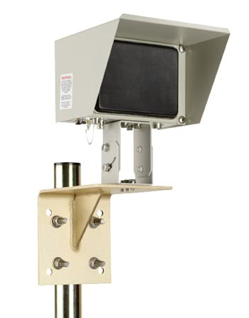
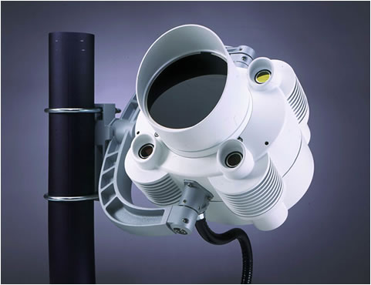

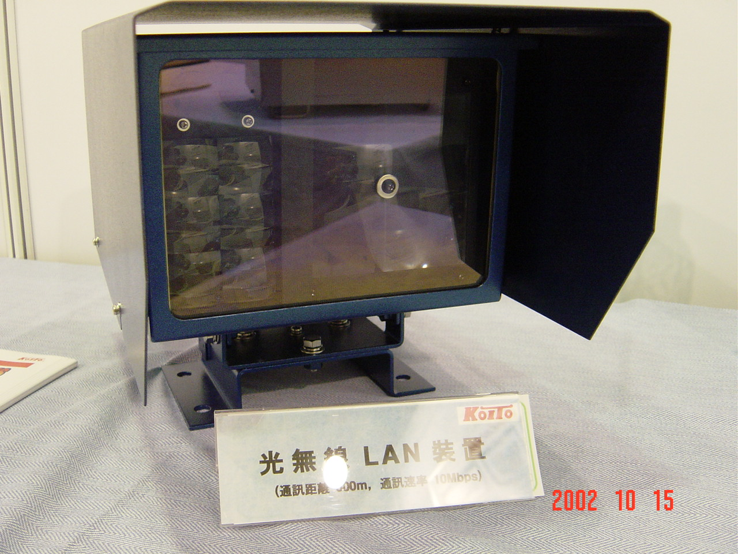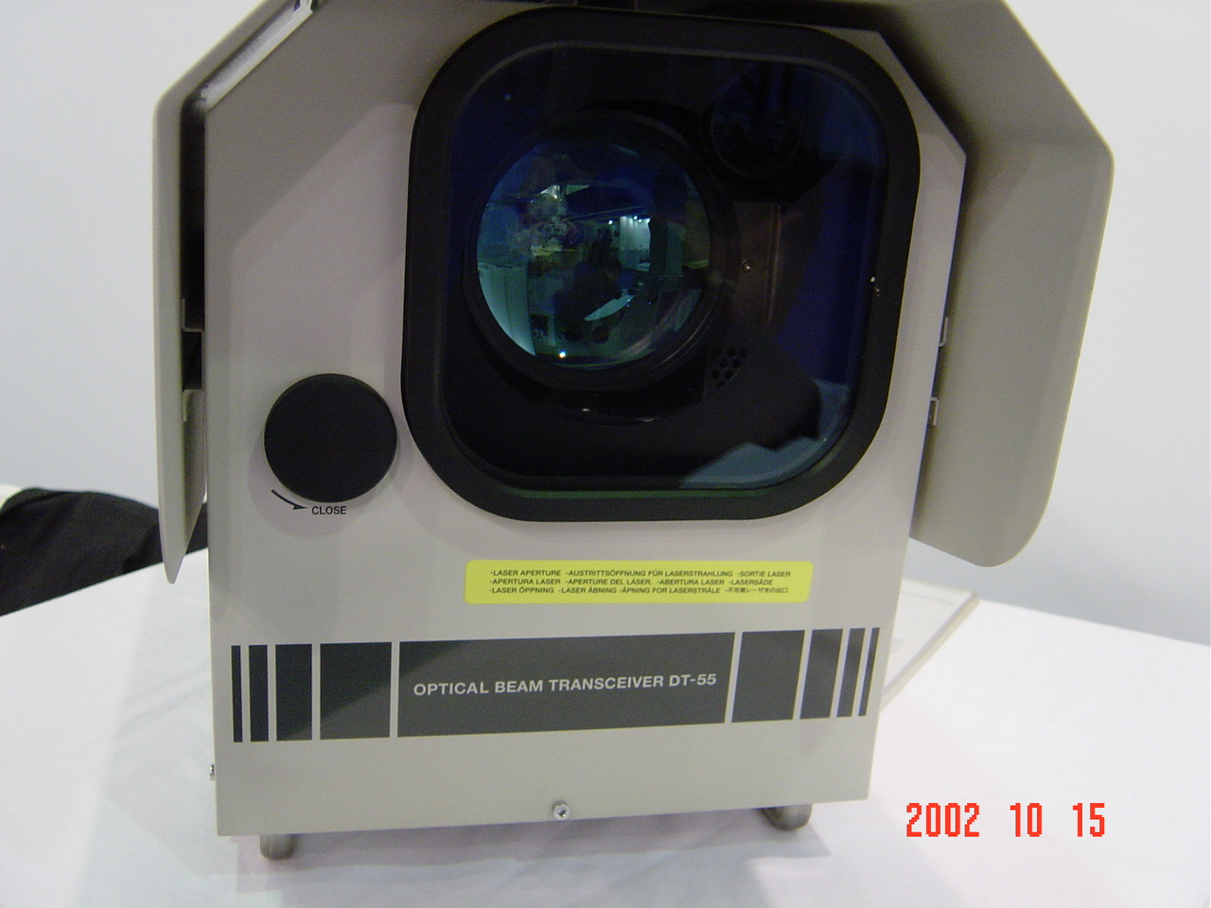

图1 国外部分FSO产品照片

2002年9月，LightPointe成为首家在650码范围内传输稳定性达到五个9（99.999％）的FSO公司。该公司在各个接收器间使用多光束，令网络中断时间从原来的每年6小时减少为每年只有30分钟。911世贸灾难发生后，奎斯特通讯是首家接受FSO技术的营运商，宣布将会把LightPointe的屋顶FSO接收装置用于其全球网络。日本也有Cannon、Hamamatus等公司推出了FSO商业产品。目前国外大公司正积极进入中国市场。如美国Terabeam公司的FSO设备已入选重庆联通运营，该公司已签约长城宽带，为中国15个城市建设FSO网络。2003年9月9日，美国的LightPointe（http://www.lightpointe.com/）公司宣布同中国华为公司达成战略合作。根据协议，Lightpoint将为华为提供华为品牌的无线光通信产品。数百套设备已经被安装在中国各大运营商的网络中。Lightpointe表示华为今天所做的恰如丰田，本田以往在汽车工业的座位。Lightpointe非常愿意和华为这样的公司合作。华为公司的张平安表示同Lightpointe的合作将为他们的用户提供了一种新的技术选择。目前国外主要FSO品牌大部分都已在国内市场有售。图1给出国外几家公司的FSO产品照片。
- 全天候无线光通信
大气衰减和闪烁是影响无线光通信最大的因素，特别是雨、雾、雪等恶劣天气的影响更大，国外针对大气传输特性已作了许多研究，已取得重大进展，所推出的产品声称具有全天候通信能力。例如 Terralink8-155产品在晴朗天气下，能见度为20公里时，有效通信距离为8公里，即使在浓雾情况下，能见度为50米，有效通信距离也能达到140米。在雾、雪、雨中，三者对大气衰减和闪烁的影响依次递减，中雪或者中雨的天气，有效通信距离可达3.5公里。在5公里以下，有效通信距离超过能见度，也就是说，只要能看见对方，即可通信。可见恶劣的天气并不像人们想象的那样对无线光通信造成很大的影响，会导致通信的失败，只是会影响有效的通信距离，并不是不能通信。
- 国外无线光通信应用实例
①.FDDI-300米-在法国合作部的楼宇之间实现办公自动化。
②.ISP-1公里-在直不罗陀与西班牙边境使用，把国际长途电话变为市内电话。
③.TokenRing-450米-在以色列银行中的数条通讯线路。
④挪威保险公司楼宇之间的以太网数据联网。
⑤100MB Fast Ethernet-西班牙楼宇之间的数据联网。
⑥日本东京一家商业实业房地产公司通过无线光接入网使50栋楼接入以太网。
⑦在2000年的悉尼奥运会上，应用Terrestrial 1550nm WDM空间光通信系统进行了8个通道0.89km的实时图像传输，每一通道的数据率为1.485Gbps。在2000年9月14号至2000年10月1日，整个奥运会的进行过程中，进行了每天24小时不间断的无误差连续通信。
- 室内无线光通信
由于对无线通信的急剧需求，和地面无线光通信的快速发展，现在已经大量室内无线光
通信的研究。主要是将无线光通信应用在室内计算机网络及办公设备通信。室内无线光通信与室外无线光通信主要区别在于信道的不同。地面无线光通信的信道主要收到太阳等自然背景光及大气的影响，大气对光通信的影响主要大气湍流所引起的闪烁以及天气现象所引起的衰减（雾、雨、云等自然现象）。而室内无线光通信的信道主要收到人造光源的影响，比如荧光灯、日光灯等，还有一个对室内高速通信影响比较严重的是由于室内墙壁对光源的反射所引起的对接收信号造成的多径问题，这样对高码率通信会出现码间串扰(ISI) 。
除了上述介绍的这些公司或大学外，国外还有许多大学研究机构正准备发展无线光通信。无线光通信的发展顺应了通信产业的潮流，将来的通信行业必定要向高码率，低成本，多接入，安装架设容易方向发展。
5. 国内研究状况
国内这方面的商业产品很少，根据了解，上海光机所研制出了点对点155M大气激光通信机样机。成都光电所2002年在国内率先推出了10M码率、通信距离300米的点对点国产激光无线通信机商品。桂林激光通信研究所从2003年开始正式推出FSO商品，最远通信距离可达8公里，速率为10－155M。武汉大学激光通信实验室在空间光通信方面取得了具有国内领先水平的研究成果，2002年以来取得了以下主要成果：
发表激光通信方面研究论文70余篇；
2002年在国内首先完成42M多业务大气激光通信试验；
2003年5月完成数字复接光无线通信实验；
2004年3月完成DSP控制复合轴伺服系统空间目标自动扫描搜索试验；
2004年4月完成100M以太网光无线通信试验；
2004年11月研制出便携式100M以太网和计算机数据、图像传输激光无线通信系统工程样机，该系统在体积、重量、功耗、快速链路建立、多业务功能等指标上居国内领先水平；
2004年11月在国内率先完成5Gbps波分复用光无线通信试验；
2005年6月在国内率先完成光无线中继通信模拟试验；
2006年3月完成DSP控制复合轴伺服系统空间目标自动扫描搜索与跟踪试验，这为建立移动平台间高速激光通信创造了必要条件。

由于无线光通信具有良好的市场前景，目前国内有不下20家研究机构和大学正在开展有关研究工作，相信我国在这方面近几年内会有大的发展。

